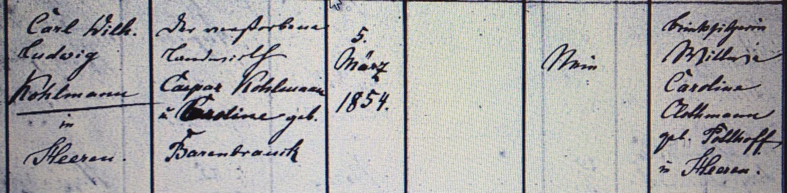

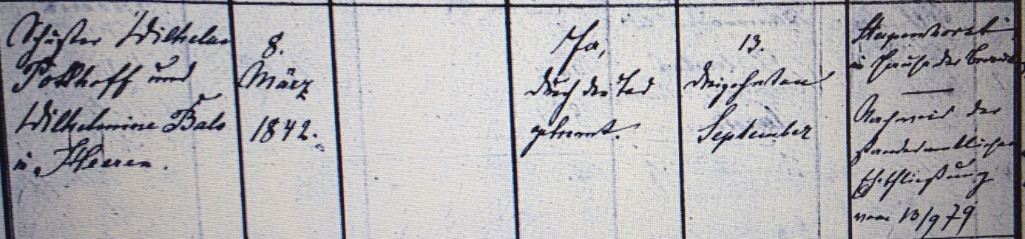

Kirchenbuch Heeren 1879; ARCHION-Bild 2 in „Trauungen 1878 – 1933“
Abschrift:
„Carl Wilh. Ludwig Kohlmann in Heeren; der verstorbene Landwirth Caspar Kohlmann u. Caroline Barenbrauck; Geburtsdatum: 5. März 1854; verehelicht gewesen: nein; Braut: Brinksitzerin Wittwe Caroline Clothmann geb. Potthoff in Heeren; Brauteltern: Schuster Wilhelm Potthoff und Wilhelmine Bals in Heeren; Geburtsdatum: 8. März 1842; verehelicht gewesen: ja, durch den Tod getrennt; Heiratsdatum: 13. September; Pfarrer: Stapenhorst im Hause der Braut; Nachweis der standesamtlichen Eheschließung vom 10.9.79“.

